Виноград (Vitis)
Лиана, высотой 4-6 м в зависимости от сорта. В виду того, что цветочная почка в отличии от самой лозы не выдерживает низких температур, на зиму желательно укрывать. Используют в вертикальном озеленении, а также обладает съедобными качествами.
№  п/п | Фотография | Описание | Цена, руб.
1 | 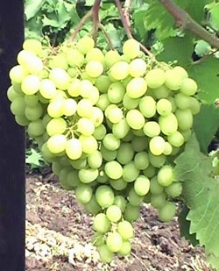 | Виноград съедобный ‘Алешенькин’ (Vitis)  Столовый сорт винограда. Срок созревания очень ранний (110-118 дней. Сорт сильнорослый, высокоурожайный (8-10 кг с куста). Гроздь крупная, коническая, иногда ветвистая, рыхлая, сочная. Средний вес 500 г, наиболее крупные - до 2 кг. Ягода средняя и крупная, 4,5 г, янтарная, с белым налетом, слабоовальная. Вкус приятный, сладкий, мякоть хрустящая.. Морозостойкость повышенная. Цветок обоеполый. На побеге обычно 2 соцветия. Вызревание побегов хорошее. Обрезка длинная на 8-10 глазков или средняя на 5-6. Черенки укореняются хорошо. Плодовые почки закладывает ежегодно. У сорта созревают ягоды и удовлетворительно вызревают лозы даже в неблагоприятные годы. Требует нормирования урожая. Сорт винограда восприимчив к грибным болезням. | Нет в наличии
2 | 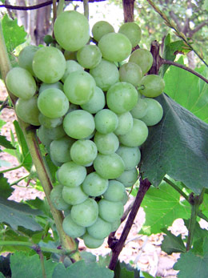 | Виноград съедобный ‘Русвен’ (Vitis)  Сорт винограда очень раннего срока созревания (110-115 дней). Кусты средне- или сильнорослые. Грозди крупные, 350-550 г, до 1 кг цилиндро-конические, реже - цилиндрические, среднеплотные или плотные, иногда с крылом. Ягоды крупные, 23x22 мм, округлые, матово-розового цвета, средним весом 5-6 г. На солнце ягоды имеют бледнокрасную окраску. Ягоды сочные, приятного вкуса, со специфическим (шалфейным) мускатным ароматом. Очень урожайный сорт. Нагрузка кустов 30-40 глазков, обрезка лоз плодоношения средняя, на 6-8 глазков или короткая. Укореняемость черенков хорошая. Сорт винограда привлекателен для ос. Устойчив к морозу (-25-27°С), милдью, оидиуму. Сорт можно выращивать без укрытия кустов на зиму. Транспортабельность невысокая. Благодаря неплохому сахаронакоплению, мускатному привкусу сорт винограда пригоден для приготовления приятных столовых и десертных вин. Сорт винограда с хорошей морозоустойчивостью, и агробиологией, урожайный, но требует защиты от ос и склонен к растрескиванию ягод. | Нет в наличии
3 | 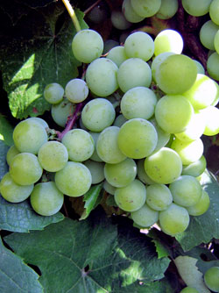 | Виноград съедобный ‘Супага’ (Vitis)  Столовый сорт винограда, раннего срока созревания – 115-120 дней. Созревает в начале августа. Кусты большой силы роста. Грозди крупные, 350-400 г, конические, средней плотности. Ягоды крупные, массой 4,2-4,8 г, округлые или слабо овальные, зеленовато-желтые. Мякоть практически не слизистая, вкус с очень приятным, ненавязчивым изабельным ароматом. Кожица плотная, но съедаемая. Побеги вызревают очень хорошо. Нагрузка на куст 30-40 глазков, обрезка лоз на 4-6 глазков. Морозостойкость –25°С. Сорт устойчив к милдью, оидиуму и серой гнили. Урожай может долго висеть на кустах, не теряя вкусовых и товарных качеств. Транспортабельность хорошая. Пригоден для использования в свежем виде. Рекомендуется для беседочной культуры. | Нет в наличии

